- Definición competencia clave:

- Competencias clave: capacidades para aplicar de forma integrada los contenidos propios de cada enseñanza y etapa educativa, con el fin de lograr la realización adecuada de actividades y la resolución eficaz de problemas complejos.

- La competencia «supone una combinación de habilidades prácticas, conocimientos, motivación, valores éticos, actitudes, emociones, y otros componentes sociales y de comportamiento que se movilizan conjuntamente para lograr una acción eficaz». Se contemplan, como conocimiento en la práctica, es decir, un conocimiento adquirido a través de la participación activa en prácticas sociales y, como tales, se pueden desarrollar tanto en el contexto educativo formal, a través del currículo, como en los contextos educativos no formales e informales.

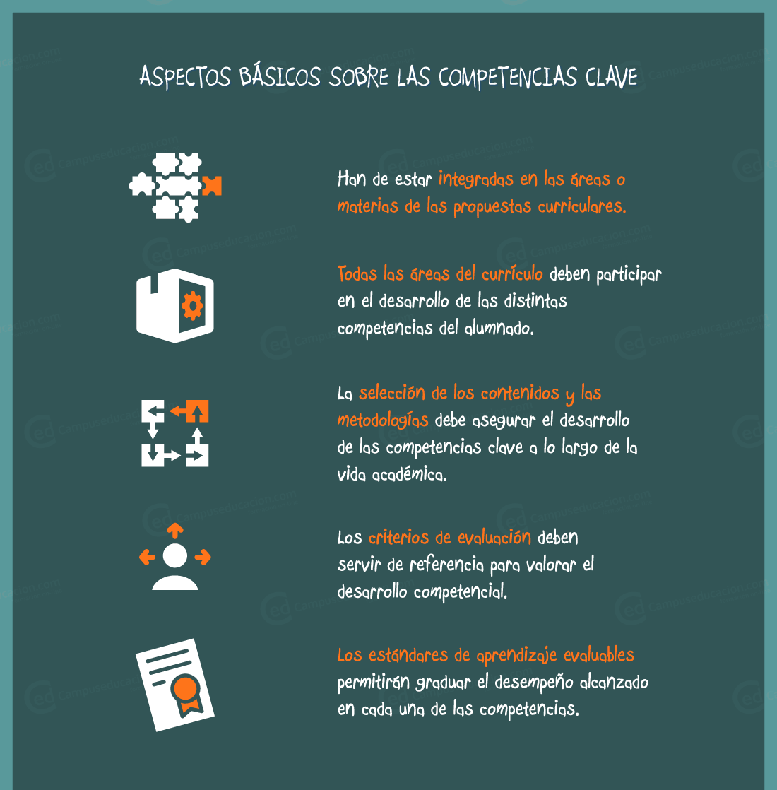

Las 7 competencias clave:
1. º Comunicación lingüística.
2. º Competencia matemática y competencias básicas en ciencia y tecnología.
3. º Competencia digital.
4. º Aprender a aprender.
5. º Competencias sociales y cívicas.
6. º Sentido de iniciativa y espíritu emprendedor.
7. º Conciencia y expresiones culturales.

2¿Qué implica para el centro el trabajo por competencias?
Supone un reto: La ansiada coordinación entre todos los profesores, departamentos,…. para llegar a unos acuerdos como: realización de unidades didácticas integradas, ponderación de los diferentes criterios de evaluación de las competencias competencias clave
3 Repercusión práctica que conlleva en el aula trabajar por Competencias Clave, sin duda, el aspecto más relacionado con este punto sería la:
Metodología didáctica: Conjunto de estrategias, procedimientos y acciones organizadas y planificadas por el profesorado, de manera consciente y reflexiva, con la finalidad de posibilitar el aprendizaje del alumnado y el logro de los objetivos planteados.
El trabajo por competencias, requiere de una metodología que persiga:
- La pretensión central del dispositivo escolar no es transmitir informaciones y conocimientos, sino provocar el desarrollo de competencias básicas.
- El objetivo de los procesos de enseñanza no ha de ser que los alumnos aprendan las disciplinas, sino que reconstruyan sus modelos mentales y sus esquemas de pensamiento.
- Provocar aprendizaje relevante de las competencias básicas requiere implicar activamente al estudiante en procesos de búsqueda, estudio, experimentación, reflexión, aplicación y comunicación del conocimiento.
- El desarrollo de las competencias fundamentales requiere focalizar en las situaciones reales y proponer actividades auténticas. Vincular el conocimiento a los problemas importantes de la vida cotidiana.
- La organización espacial y temporal de los contextos escolares ha de contemplar la flexibilidad y creatividad requerida por la naturaleza de las tareas auténticas y por las exigencias de vinculación con el entorno social.
- Aprender en situaciones de incertidumbre y en procesos permanentes de cambio es una condición para el desarrollo de competencias básicas y para aprender a aprender.
- La cooperación entre iguales es una estrategia didáctica de primer orden.
- El desarrollo de las competencias requiere proporcionar un entorno seguro y cálido en el que el aprendiz se sienta libre y confiado para probar, equivocarse, realimentar, y volver a probar.
- La evaluación educativa del rendimiento de los alumnos ha de entenderse básicamente como evaluación formativa, para facilitar el desarrollo en cada individuo de sus competencias de comprensión y actuación.
- La función del docente para el desarrollo de competencias puede concebirse como la tutorización del aprendizaje de los estudiantes, lo que implica diseñar, planificar, organizar, estimular, acompañar, evaluar y reconducir sus procesos de aprendizaje.

